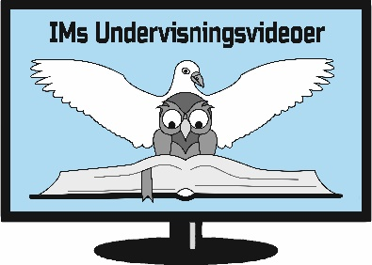

SAMTALEOPLÆG

Forsoningen

Spørgsmål til samtale og personlig refleksion:

Tal sammen om hvordan og hvorfor kærligheden kan give sig udtryk i vrede.

Forsoningen sker uden vores medvirkning (Ef 2,8-9).
Hvilken betydning har det for dig og din tro?

Forsoningen stiller Guds vrede og giver mennesket mulighed for frelse.
Tal sammen om, at det stiller alle mennesker lige over for Gud.

Hvad betyder det for dit syn på og dit forhold til mennesker, som ikke tror på Gud?

Hvordan åbner forsoningen op for at leve et helt andet og nyt liv?

På hvilken måde påvirker forsoningen vores måde at leve og prioritere på?

Vi udfordres til at leve et liv, som svarer til Kristi evangelium (Fil 1,27).
Hvad kendetegner et sådant liv?

Sangforslag
SOS 91: Der er en forløser
SOS 185: Blodet som randt
SOS 190: Det er dit blod
SOS 200: Hil dig, frelser og forsoner
SOS 379: Ren og retfærdig

